무궁테라스 2017년 10월 뉴스
국기에 대한 경례
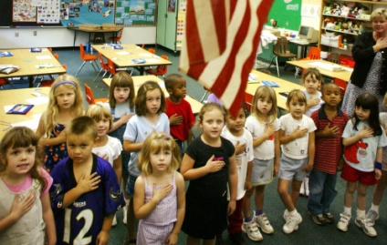
국기에 대한 경례는 국가에 대해 경의를 표하는 의식으로 국민의례의 한 부분입니다. 민간인은 왼쪽 가슴에 오른손을 얹고, 군인이나 경찰등 제복을 입고 있으면 거수경례를 합니다. 이 때 손을 완전히 펴고 손가락은 모두 붙이는 것이 정확한 자세이며, 야구 경기장에서와 같이 사복을 입었는데 모자를 썼다면 모자를 벗어서 가슴에 댑니다. 또 국기에 대한 맹세를 낭송하기도 하는데, 1968년에 처음 작성되었을 때의 문구는 “나는 자랑스런 태극기 앞에 조국의 통일과 번영을 위하여 정의와 진실로서 충성을 다할 것을 다짐합니다.” 이었는데, 그동안 몇 번의 수정을 거쳐서 2007년부터는 “나는 자랑스러운 태극기 앞에 자유롭고 정의로운 대한민국의 무궁한 영광을 위하여 충성을 다할 것을 굳게 다짐합니다.” 가 사용되고 있습니다. 국가에 대한 개인의 맹목적인 희생과 충성만을 강요하는 전체주의를 연상시키는 문구를 수정했으며, 그리고 '조국과 민족' 부분은 다문화사회를 지향하는 현재와는 맞지 않다라는 지적이 있어서 변경되었습니다. 또한, 충성의 대상을 '자유롭고 정의로운 대한민국'으로 바꿈으로써, 만약에 대한민국이 자유롭고 정의롭지 않다면 (단적인 예로 독재정권) 충성을 바치기 보다는, 더 나아가서 자유롭고 정의로운 대한민국이 되도록 노력할 것을 다짐하는 의미도 들어가면서, 건전한 의미의 공화주의에 맞도록 고친 것이라고 할 수 있습니다.
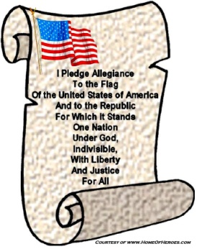
그러면 미국은 어떨까요? 매일 아침 수업을 시작하기 전에 학생들이 일제히 일어서서 그들의 국기를 쳐다보며 오른 손을 올려 왼쪽 가슴에 대고 국기에 대한 맹세( the Pledge of Allegiance)를 합창합니다. “나는 미국의 국기, 그리고 하나님 아래 하나의 국가이며, 갈라질 수 없으며, 모든 사람에게 자유와 정의가 함께 하도록 해주는 공화국에 대해 충성을 맹세합니다.” 를 유치원이나 초등학교는 물론이고 더 어린 아이들이 다니는 유아원에서도 모든 아이들이 잘 따라합니다. 미국에서는 프로 스포츠 경기가 열릴 때, 미국 국가 ‘The Star-Spangled Banner 별이 빛나는 깃발’이 연주되고 관중들은 일제히 기립해서 국기에 대해 경의를 표합니다. 경기가 시작되기 전에 홈팀에 의해 선정된 가수 또는 다른 누군가에 의해 불려지는 이 노래는 처음에는 야구장과 라디오 방송에서 인기를 얻기 시작해서, 후에 미국 국민 6백만명의 서명을 얻어 1931년 미국의 국가로 지정 됐습니다. 이 곡은 한국의 애국가와는 느낌이 판이합니다. 한국의 애국가는 전쟁보다는 기원에 의해 나라를 지키려 한다는 점에서 느린 가락에 노랫말도 평화롭지만, 전쟁 중에 국민의 애국심을 고취하고 군을 적극 지지, 성원하는 분위기를 조성하는 미국의 국가는 격앙된 곡조에 가사도 호전적입니다. 한편으로는 , 유럽의 대부분의 나라에서는 민족주의 정서 표현을 조심하기 때문에 경기 시작 전에 국가를 부르는 일은 거의 없습니다.

10월에 생신 맞으시는 분
이순원-413호 (2일), 이영순-207호(3일), 성계수-513호(5일), 이순자-316호 (8일), 김점임-514호 (8일), 신옥녀-510호(11일), 손영출-204호(19일), 한은주-215호(24일)
HAPPY BIRTHDAY & HAPPY 추석!

추석 (10월4일)
작년 추석에 오셨던 시카고 강원도민회 회원분들께서 올해도 무궁을 찾아뵙고 추석인사 드립니다. 재미있는 프로그램, 음식, 선물 등등 무궁에 계신 분들을 즐겁게 해드릴수 있는 생각나는 모든 준비를 해서 10월 1일 일요일 5시에 오십니다.

추석에 꼭 먹어야 하는 명절 음식 베스트 10

- 송편 2.전 3.산적 4.토란탕 5.갈비찜
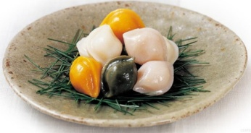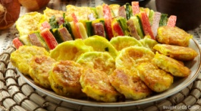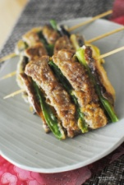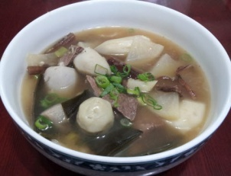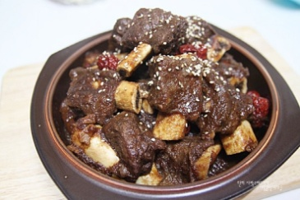
6.삼색나물무침 7.약밥 8.잡채 9.수정과 10. 인절미
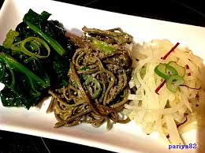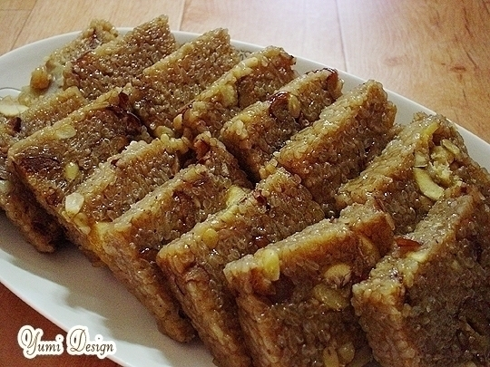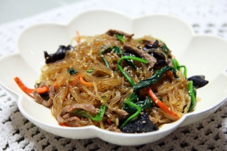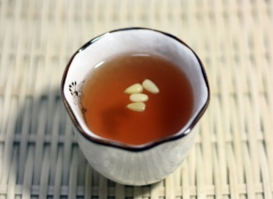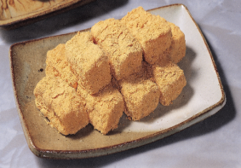

♣ 10월부터 난방비 에너지 보조 신청 시작합니다.
♣ 독감 예방주사 맞으셨지요?
♣ 10월9일 월요일은 콜럼버스 데이 공휴일 입니다.
♣ 생활 영어
손주들 오랫만에 만나셨을 때
잘 지내니? How have you been? 하우 헤브 유 빈?
새로운 것 있니? What’s new? 홧쯔 뉴?

